1. Història de la Informàtica.

La Informàtica és la ciència o tècnica relativa a la tecnologia que estudia el tractament automàtic de la informació utilitzant dispositius electrònics i sistemes computacionals. En el que avui dia coneixem com a informàtica hi influeixen moltes de les tècniques i de les màquines que l'home ha desenvolupat durant la història per recolzar i potenciar les seves capacitats de memòria, de pensament i de comunicació. D'entre aquestes màquines cal destacar l'ordinador.
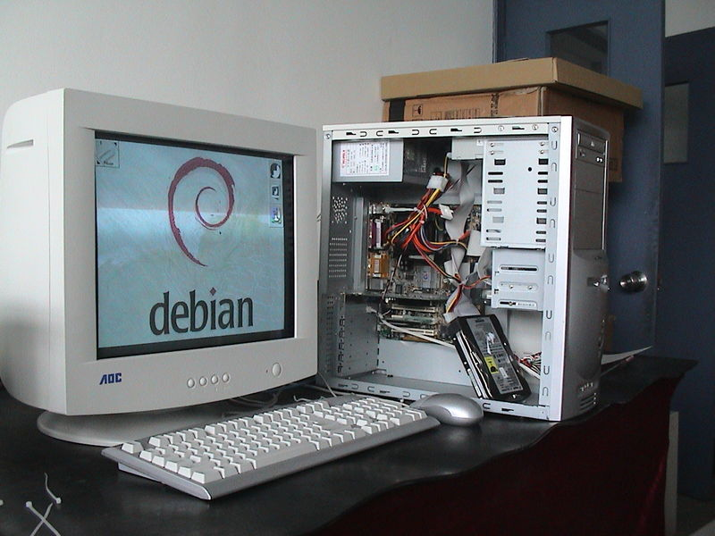
En la informàtica hi convergeixen els fonaments de les ciències de la computació, la programació i les metodologies pel desenvolupament de programari.
La informàtica s'utilitza en múltiples tasques, per exemple en l'elaboració de documents, en el control de processos i robots industrials, en telecomunicacions i vigilància, en el desenvolupament de jocs, etc.

El mot Informàtica prové del de informatique, paraula francesa que deriva de la fusió de information i automatique.

- Veure al Youtube el vídeo sobre la Història dels ordinadors

1.1 Màquines de calcular.
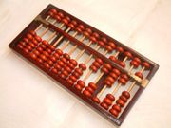
Els primers instruments de càlcul que es coneixen són els àbacs. La seva creació s'atribueix als orientals l'any 2600 a. C. Estan formats per varetes sobre les quals es desplacen unes bolets de fusta.

Encara que ja Herón (610-641) proposa encadenar engranatges per realitzar operacions de càlcul, no és fins al segle XVII quan es construeixen les primeres calculadores mecàniques com l'aritmòmetre de Pascal (1642).

Un segle més tard apareixen les primeres màquines de multiplicar. Els precursors dels ordinadors actuals van ser Babbage i Ada Byron. Cap a 1837 dissenyen els principis de l'ordinador digital modern, encara que mai va arribar a desenvolupar-se ja que era massa complex per a l'època.

﻿A mitjans del segle XIX apareixen els primers dispositius de càlcul digitals basats en relès (electromecànics): la calculadora de Baldwin i la classificadora d'Hollerith (1890), amb la que es va realitzar un cens d'EUA.

Al 1879, Herman Hollerith, amb 19 anys d'edat, va ser contractat com a assistent a les oficines del cens nord-americà i va desenvolupar un sistema de còmput mitjançant targetes perforades en les quals els forats representaven el sexe, l'edat, raça, etc. Gràcies a la màquina tabuladora de Hollerith el cens de 1890 es va realitzar en dos anys i mig, cinc menys que el cens de 1880.

Alan Mathison Turing OBE, FRS (23 de juny de 1912 - 7 de juny de 1954) fou un matemàtic britànic. Va treballar en camps com la informàtica teòrica, la criptoanàlisi o la intel·ligència artificial. Se'l considera el pare de la informàtica moderna.
Algunes de les seves principals aportacions a la informàtica teòrica i a la intel·ligència artificial van ser la màquina de Turing, la computabilitat universal o el test de Turing. Sota els serveis d'intel·ligència britànics, i al llarg de la Segona Guerra Mundial, va treballar a Bletchley Park, el centre de criptografia britànic, on va dirigir durant un temps el Hut 8, la secció responsable de la criptoanàlisi naval alemanya. Va desenvolupar unes quantes tècniques per trencar els codis alemanys, inclosa la "bomba", una màquina electromecànica que podia trencar el codi de la màquina alemanya de criptografia Enigma.

1.2 Generacions de ordinadors.
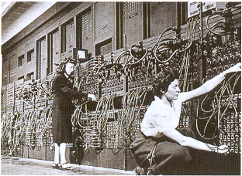
Els grans canvis que es produeixen des del punt de vista electrònic fan que la història moderna dels ordinadors s'hagi produït partint de grans descobriments, fent que una tecnologia que era punta en un determinat moment, cinc anys més tard fos obsoleta; per això s'usa el terme generació per delimitar aquests canvis.

Primera generació.
Aquesta primera generació es basa en l’ús de vàlvules electròniques i en la definició de l'instrument.

﻿1930. U. Bush en el MIT crea el primer calculador de propòsit general.

1941. K. Zuse realitza un ordinador digital basat en relès.
1943. H. Aiken comença a construir la sèrie de calculadors de relès Mark per a Harvard, amb la col·laboració d'IBM.

1940-1946. Els laboratoris Bell creen cinc models de calculadors automàtics electromecànics.

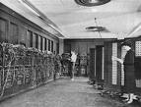
1941.
Comença la construcció del mític ENIAC, primer ordinador de vàlvules amb què podem dir que es generalitza la primera generació d'ordinadors. Està basat en més de 18 000 vàlvules; va ser posat en marxa en 1945 Y es va retirar el 1955. Ocupava una superfície de 140 m2 i pesava 30 tones.

.1945. J. Von Neumann publica la base de l'EDVAC que, encara que mai va arribar a construir-se, va establir les bases dels ordinadors actuals.

Segona generació .

El 1947 els laboratoris Bell creen els transistors que suplanten a les vàlvules per la seva menor mida, consum i fiabilitat. A més, apareixen les memòries de ferrita. Aquests dos canvis suposen el pas de la primera a la segona generació d'ordinadors. Els principals representants d'aquesta època són: CDC 1604, PDP-1 de la casa DEC i Univac 1100.

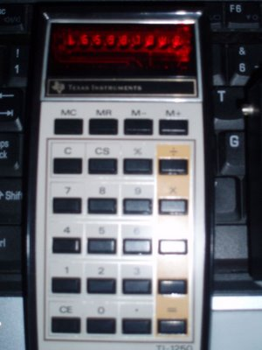
Tercera generació.
El 1957 Texas Instruments crea el xip, circuit integrat realitzat amb semiconductors. Es va aconseguir una mida menor així com una disminució del consum. Neix la tercera generació els representants més significatius són: IBM 360, PDP 5 i 8, i Univac 1108.

Quarta generació.
﻿Intel crea el primer microprocessador, l'INTEL 4004, que aconsegueix incloure en un mateix circuit integrat una CPU completa (el nivell d'integració de transistors en un mateix xip permet aquest canvi. A més, se substitueixen les memòries de ferrita per les de semiconductors.

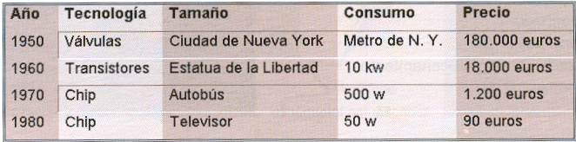
Comparación de C. Evans tomando como referencia el cerebro humano con 10.000 millones de neuronas.

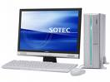
Microordinadors.
En els anys 80 apareixen els primers ordinadors personals, PC, basats en el sistema operatiu textual MS-DOS. Podem esmentar els 8088, 8086, 80286, 80386, 80486, Pentium, etc.

En l'actualitat l'estàndard en els PC són els ordinadors multimèdia amb el sistema operatiu gràfic Windows, i s'estan generalitzant les xarxes.

Activitats

- Cerca a la Wikipèdia més informació sobre La història de la Informàtica.
- Proposa tu mateix alguna adreça web que expliqui en vídeo l’evolució dels ordinadors, des de les antigues màquines de calcular fins els moderns PC de l’actualitat.
- Localitza a la web alguna adreça que ens expliqui alguna cosa més sobre el futur dels ordinadors. Exemple al Youtube, sobre les Tecnologies del futur.
- Visualitza el vídeo sobre la Historia de la Informàtica al Youtube.

1.3 Història de Internet.
Internet és un conjunt de xarxes connectades entre si al llarg de tot el món, que comparteixen el mateix protocol de comunicacions, el TCP /IP ..

Les primeres xarxes van ser centralitzades, és a dir, tota la informació passava per tots els nodes. Si un d'ells s'espatllava, la xarxa deixava de funcionar. En plena guerra freda, el ministeri de defensa americà va intentar crear una xarxa descentralitzada, que pogués connectar totes les bases de dades d'una forma eficient, malgrat trencar-se algun dels nodes.

En 1969 DARPA, dependent del ministeri de defensa, i la companyia RAND van aconseguir realitzar una xarxa sense nodes centralitzats.
Aquesta xarxa al principi va comptar amb quatre ordinadors i es va denominar DARPA, nom que va canviar en 1972 per ARPANET, estava formada per uns quaranta nodes, centrats en ambients universitaris i militars. A causa del gran èxit que va començar a prendre aquesta xarxa es va dividir en dos, una xarxa militar i una altra de civil; aquesta última suposa el naixement d'Internet.

﻿1987 comença la gran expansió d'Internet amb la connexió de les primeres xarxes europees i les de la resta del món. La primera xarxa espanyola que es connecta a Internet és la xarxa IRIS, el 1991.

En l'actualitat Internet s'està començant a col·lapsar. EI nombre d'usuaris que es connecta habitualment a Internet passa de 2 mil milions, la qual cosa suposa massa informació per a les finalitats amb què es va crear Internet, que mai no va pensar a arribar a tants usuaris. Per solucionar aquest problema ha nascut Internet₂ amb què es pot multiplicar la velocitat actual per 10.

De moment és una xarxa d'investigació universitària centrada en EUA, però així va començar Internet, amb el que s'espera que en un termini mig de temps arribi a tots els usuaris.

- Un petit vídeo sobre la Història d’Internet de Carlos M. Jurado que ens explica aquesta evolució que ha tingut la xarxa Internet.

- Un aspecte que preocupa avui dia és la seguretat en l’ús de la xarxa Internet, val la pena fer una ullada al vídeo Consells de seguretat.

